Configuración de direcciones IPv6 en dispositivos de red

1. Topología

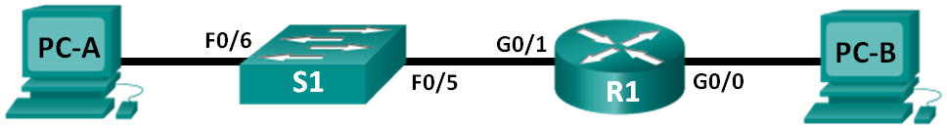

1. Tabla de direccionamiento

|  |  |  |  |  |
| --- | --- | --- | --- | --- |
| Dispositivo | Interfaz | Dirección IPv6 | Longitud de prefijo | Gateway predeterminado |
| R1 | G0/0 | 2001:DB8:ACAD:A::1 | 64 | N/D |
| G0/1 | 2001:DB8:ACAD:1::1 | 64 | N/D |
| PC-A | NIC | 2001:DB8:ACAD:1::3 | 64 | FE80::1 |
| PC-B | NIC | 2001:DB8:ACAD:A::3 | 64 | FE80::1 |

1. Objetivos

Parte 1: Establecer la topología y configurar los parámetros básicos del router y del switch

Parte 2: Configurar las direcciones IPv6 de forma manual

Parte 3: Verificar la conectividad completa

1. Introducción

En esta práctica de laboratorio, configurará hosts e interfaces de dispositivos con direcciones IPv6. También verificará la conectividad completa mediante los comandos **ping** y **traceroute**.

Parte 1. Configuración básica del router y switch

* 1. Realizar el cableado de red tal como se muestra en la topología.
  2. Asigne direcciones IPv6 estáticas a las PCs
  3. Configurar el router.
     1. Acceda al router mediante el puerto de consola y habilite el modo EXEC privilegiado.

Router> enable

Router#

* + 1. Asigne el nombre de dispositivo al router.

Router# config t

Enter configuration commands, one per line. End with CNTL/Z.

Router(config)#

Router(config)# hostname R1

* + 1. Deshabilite la búsqueda DNS para evitar que el router intente traducir los comandos introducidos de manera incorrecta como si fueran nombres de host.

R1(config)# no ip domain-lookup

* + 1. Asigne **class** como la contraseña cifrada del modo EXEC privilegiado.

R1(config)# enable secret class

* + 1. Asigne **cisco** como la contraseña de consola y permita el inicio de sesión.

R1(config)# line con 0

R1(config-line)# password cisco

R1(config-line)# login

R1(config-line)# exit

R1(config)#

* + 1. Asigne **cisco** como la contraseña de VTY y permita el inicio de sesión.

R1(config)# line vty 0 4

R1(config-line)# password cisco

R1(config-line)# login

R1(config-line)# exit

R1(config)#

* + 1. Cifre las contraseñas de texto no cifrado.

R1(config)# service password-encryption

* + 1. Cree un aviso que advierta a todo el que acceda al dispositivo que está prohibido el acceso no autorizado

R1(config)# banner motd # Prohibido el acceso no autorizado #

* + 1. Guarde la configuración en ejecución en el archivo de configuración de inicio.

R1(config)# exit

R1# copy run start

Destination filename [startup-config]?

Building configuration...

[OK]

* 1. Configurar el switch.
     1. Acceda al switch mediante el puerto de consola y habilite al modo EXEC privilegiado.

Switch> enable

Switch#

* + 1. Asigne un nombre de dispositivo al switch.

Switch# configure terminal

Enter configuration commands, one per line. End with CNTL/Z.

Switch(config)#

Switch(config)# hostname S1

S1(config)#

* + 1. Deshabilite la búsqueda DNS para evitar que el router intente traducir los comandos introducidos de manera incorrecta como si fueran nombres de host.

S1(config)# no ip domain-lookup

S1(config)#

* + 1. Asigne **class** como la contraseña cifrada del modo EXEC privilegiado.

S1(config)# enable secret class

* + 1. Asigne **cisco** como la contraseña de consola y permita el inicio de sesión.

S1(config)# line con 0

S1(config-line)# password cisco

S1(config-line)# login

S1(config-line)# exit

S1(config)#

* + 1. Asigne **cisco** como la contraseña de VTY y permita el inicio de sesión.

S1(config)# line vty 0 4

S1(config-line)# password cisco

S1(config-line)# login

S1(config-line)# exit

S1(config)#

* + 1. Cifre las contraseñas de texto no cifrado.

S1(config)# service password-encryption

* + 1. Cree un aviso que advierta a todo el que acceda al dispositivo que el acceso no autorizado está prohibido.

S1(config)# banner motd # Prohibido el acceso no autorizado #

* + 1. Guarde la configuración en ejecución en el archivo de configuración de inicio.

S1(config)# exit

S1# copy run start

Destination filename [startup-config]?

Building configuration...

[OK]

Parte 2. Configurar manualmente las direcciones IPv6

1. Asignar las direcciones IPv6 a interfaces Ethernet en el R1.

* + 1. Asigne las direcciones IPv6 de unidifusión globales que se indican en la tabla de direccionamiento a las dos interfaces Ethernet en el R1.

R1(config)# **interface g0/0**

R1(config-if)# **ipv6 address 2001:db8:acad:a::1/64**

R1(config-if)# **no shutdown**

R1(config-if)# **interface g0/1**

R1(config-if)# **ipv6 address 2001:db8:acad:1::1/64**

R1(config-if)# **no shutdown**

R1(config-if)# **end**

R1#

* + 1. Emita el comando **show ipv6 interface brief** para verificar que se haya asignado la dirección IPv6 de unidifusión correcta a cada interfaz.

R1# **show ipv6 interface brief**

Em0/0 [administratively down/down]

unassigned

GigabitEthernet0/0 [up/up]

FE80::D68C:B5FF:FECE:A0C0

2001:DB8:ACAD:A::1

GigabitEthernet0/1 [up/up]

FE80::D68C:B5FF:FECE:A0C1

2001:DB8:ACAD:1::1

<resultado omitido>

* + 1. Para obtener una dirección link-local que coincida con la dirección de unidifusión en la interfaz, introduzca manualmente las direcciones link-local en cada una de las interfaces Ethernet en el R1.

R1# **config t**

Enter configuration commands, one per line. End with CNTL/Z.

R1(config)# **interface g0/0**

R1(config-if)# **ipv6 address fe80::1 link-local**

R1(config-if)# **interface g0/1**

R1(config-if)# **ipv6 address fe80::1 link-local**

R1(config-if)# **end**

R1#

**Nota:** cada interfaz del router pertenece a una red separada. Los paquetes con una dirección link-local nunca salen de la red local, por lo tanto, puede utilizar la misma dirección link-local en ambas interfaces.

* 1. Habilitar el ruteo IPv6 en el R1.
     1. En el símbolo del sistema de la PC-B, introduzca el comando **ipconfig** para examinar la información de dirección IPv6 asignada a la interfaz de la PC.

¿Se asignó una dirección IPv6 de unidifusión a la tarjeta de interfaz de red (NIC) de la PC-B? ___

* + 1. Habilite el routing IPv6 en el R1 por medio del comando **IPv6 unicast-routing**.

R1 # **configure terminal**

R1(config)# **ipv6 unicast-routing**

R1(config)# **exit**

R1#

*Dec 17 18:29:07.415: %SYS-5-CONFIG_I: Configured from console by console

* + 1. Vuelva a emitir el comando **ipconfig** en la PC-B. Examine la información de la dirección IPv6.

Paso 3. Verificar la conectividad completa

* + 1. De la PC-A,haga ping a **FE80::1**. Esta es la dirección link-local asignada a G0/1 en el R1.

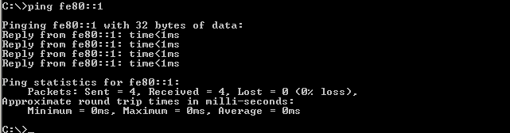

**Nota:** también puede probar la conectividad mediante la dirección de unidifusión global, en lugar de la dirección link-local.

* + 1. Utilice el comando **tracert** en la PC-A para verificar que haya conectividad completa con la PC-B.

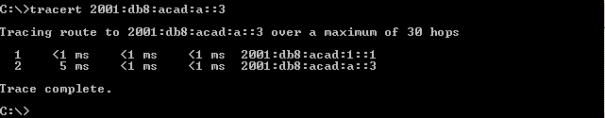

* + 1. De la PC-B, haga ping a la PC-A.

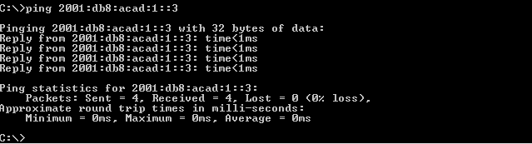

* + 1. De la PC-B, haga ping a la dirección link-local para G0/0 en el R1.

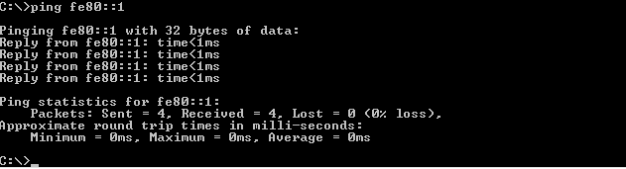

**Nota:** si no se establece conectividad completa, resuelva los problemas de direccionamiento IPv6 para verificar que haya introducido correctamente las direcciones en todos los dispositivos.